

ที่ บร ๘๕00๑ /ว ที่ทำการองค์การบริหารส่วนตำบลเมืองยาง

อำเภอชำนิ จังหวัดบุรีรัมย์ ๓1110

สิงหาคม 2562

เรื่อง ขอความอนุเคราะห์ประชาสัมพันธ์ผลการประเมินประสิทธิภาพขององค์กรปกครองส่วนท้องถิ่น (Local Performane AssesMent:LPA) ประจำปี 2562

เรียน กำนัน/ผู้ใหญ่บ้านตำบลเมืองยางทุกท่าน
สิ่งที่ส่งมาด้วย บันทึกรายงานผลฯ จำนวน 1 ชุด

ด้วยองค์การบริหารส่วนตำบลเมืองยาง ได้รับการตรวจประเมินประสิทธิภาพขององค์กรปกครองส่วนท้องถิ่น ประจำปี 2562 ในวันที่ 30 กรกฎาคม 2562 ตามโครงการประเมินประสิทธิภาพขององค์กรปกครองสาวนท้องถิ่น (Local Performane AssessMent: LPA) ประจำปี 2562 ตามที่กรมส่งเสริมการปกครองท้องถิ่นกำหนด แล้วนั้น

เพื่อให้ประชาชนได้รับรู้ข้อมูล ผลการประเมินประสิทธิภาพขององค์กรปกครองส่วนท้องถิ่น (Local Performane AssesMent: LPA) ประจำปี 2562 จึงขอความอนุเคราะห์ประชาสัมพันธ์ดังกล่าวให้ประชาชนในหมู่บ้านของท่าน ผ่านหอกระจายข่าว รายละเอียดตามเอกสารที่แนบมาพร้อมนี้
จึงเรียนมาเพื่อโปรดพิจารณาดำเนินการต่อไป
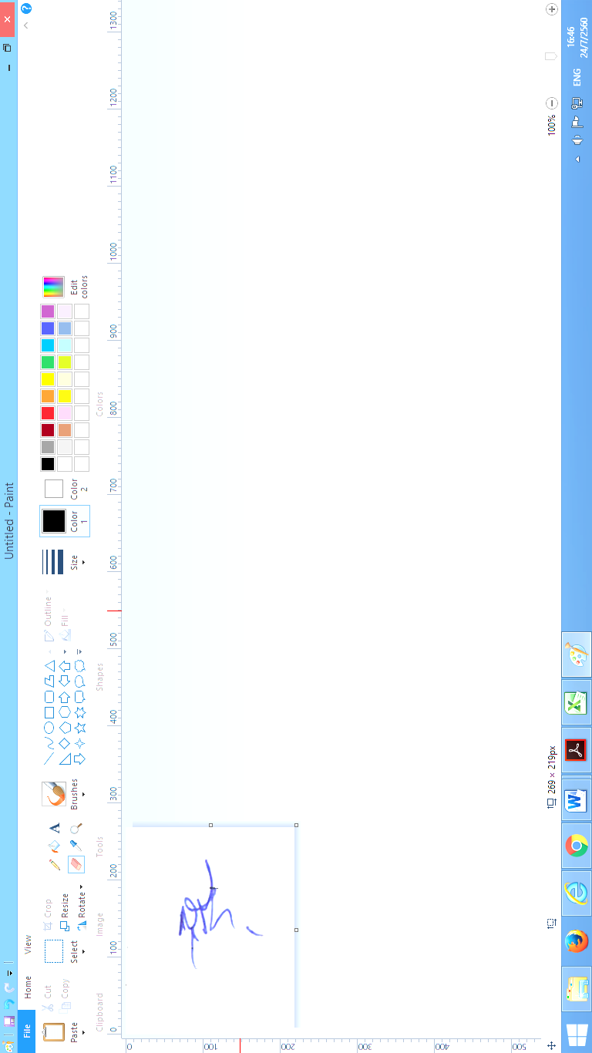
ขอแสดงความนับถือ

(นายสุริยา ศรีสัตยานุกูล)
ปลัดองค์การบริหารส่วนตำบลเมืองยาง
ปฏิบัติหน้าที่นายกองค์การบริหารส่วนตำบลเมืองยาง

สำนักงานปลัด อบต.เมืองยาง

งานธุรการ

โทร./โทรสาร ๐-๔๔๖๐-๙๙๗๗

“คนบุรีรัมย์ ครอบครัวเดียวกัน สายเลือดเดียวกัน ลูกหลานรัชกาลที่ ๑”

